CÓMO PROTEGER ENTORNOS OT, ICS Y SCADA
Guía práctica de ciberseguridad industrial, seguridad física, resiliencia, arquitectura, monitoreo, incidentes y gobierno

Alberto (Al) Leiva
Versión 1.0 - Julio de 2026
CC BY-NC-SA 4.0

Propósito y aviso de uso responsable
Este manual ofrece orientación defensiva para organizaciones que poseen u operan tecnología operacional. Los cambios en OT pueden afectar procesos físicos, seguridad de trabajadores y comunidades, calidad del producto y condiciones ambientales. Toda prueba, análisis, cambio de configuración y acción de respuesta debe estar autorizada y coordinada con operaciones, ingeniería, seguridad física y propietarios de los equipos.
La seguridad física antes que la ciberseguridad. Si una acción cibernética puede desestabilizar un proceso, deténgase y obtenga aprobación operacional.

Tabla de contenido
- 1. Comprender OT, ICS y SCADA
- 2. Por qué OT es diferente de TI
- 3. Gobierno y responsabilidad compartida
- 4. Inventario y contexto del sistema
- 5. Evaluación de riesgos e integración con seguridad física
- 6. Arquitectura segura, zonas y conductos
- 7. Identidad y control de acceso
- 8. Acceso remoto y soporte de terceros
- 9. Seguridad de red y protocolos industriales
- 10. Configuración segura y control de cambios
- 11. Vulnerabilidades y parches
- 12. Protección de endpoints, servidores y estaciones de ingeniería
- 13. Copias, recuperación y resiliencia
- 14. Monitoreo y detección
- 15. Defensa informada por amenazas con MITRE ATT&CK para ICS
- 16. Respuesta a incidentes OT
- 17. Preparación frente a ransomware y eventos destructivos
- 18. Cadena de suministro y proveedores
- 19. Nube, IIoT, edge y redes inalámbricas
- 20. Seguridad física y controles ambientales
- 21. Cumplimiento, evidencia y métricas
- 22. Hoja de ruta de 30, 60 y 90 días
- 23. Listas y artefactos de ejemplo
- 24. Glosario y referencias oficiales

1. Comprender OT, ICS y SCADA
- La tecnología operacional incluye sistemas y dispositivos que supervisan o controlan procesos físicos.
- Los sistemas de control industrial pueden incluir DCS, PLC, sistemas instrumentados de seguridad, RTU, HMI, historiadores, estaciones de ingeniería y dispositivos de campo.
- SCADA suele apoyar supervisión y control geográficamente distribuidos, como electricidad, agua, oleoductos, transporte y medio ambiente.
- Documente la consecuencia física de cada función digital crítica.

2. Por qué OT es diferente de TI
- La seguridad física, la estabilidad, la confiabilidad y la disponibilidad suelen tener prioridad sobre cambios rápidos.
- Los dispositivos heredados pueden tener ciclos de vida largos, recursos limitados, protocolos propietarios y sistemas sin soporte.
- El escaneo activo, las pruebas agresivas, la corrección automática o los reinicios no planificados pueden interrumpir producción o crear condiciones inseguras.
- La recuperación puede requerir validación de ingeniería, inspección física, calibración y secuencias controladas.
- Las decisiones deben incluir operaciones e ingeniería, no solamente TI.

3. Gobierno y responsabilidad compartida
- Defina propiedad ejecutiva del riesgo cibernético OT.
- Cree un comité con operaciones, ingeniería, seguridad física, TI, ciberseguridad, asuntos legales, compras y continuidad.
- Asigne propietarios de sistemas, activos, redes, seguridad y decisiones de incidentes.
- Establezca estándares para arquitectura, acceso, soporte remoto, registros, copias, cambios e incidentes.
- Documente autoridad de aceptación de riesgo y vencimiento de excepciones.

4. Inventario y contexto del sistema
- Inventarie hardware, software, firmware, sistemas operativos, controladores, redes, sistemas virtuales, radios, sensores, actuadores y sistemas de seguridad.
- Registre fabricante, modelo, serie, firmware, ubicación, función, propietario, dirección, dependencias, criticidad, soporte y método de copia.
- Use descubrimiento pasivo cuando sea posible y valide con documentación e inspección física.
- Mantenga diagramas, flujos, dependencias y una línea base aprobada.
- Identifique activos desconocidos, no administrados, sin soporte y temporales.

5. Evaluación de riesgos e integración con seguridad física
- Defina consecuencias operacionales, de seguridad, ambientales, calidad, financieras y de servicio público.
- Modele pérdida de visibilidad, pérdida de control, manipulación, denegación, estado inseguro y pérdida de protección.
- Evalúe amenazas, vulnerabilidades, salvaguardas, probabilidad, consecuencia y capacidad de recuperación.
- Integre el riesgo cibernético con análisis de peligros, seguridad de procesos, impacto empresarial y riesgo corporativo.
- Prefiera tratamientos que reduzcan exposición sin debilitar seguridad o confiabilidad.

6. Arquitectura segura, zonas y conductos
- Agrupe activos en zonas según función, criticidad, confianza y nivel de seguridad.
- Use conductos con reglas explícitas entre zonas.
- Separe TI empresarial, DMZ industrial, operaciones OT, control, seguridad y campo.
- Minimice conexiones directas e impida acceso no controlado a Internet.
- Use firewalls, diodos de datos, gateways, jump hosts y proxies cuando corresponda.
- Documente cada flujo, propietario, protocolo, dirección, propósito y monitoreo.
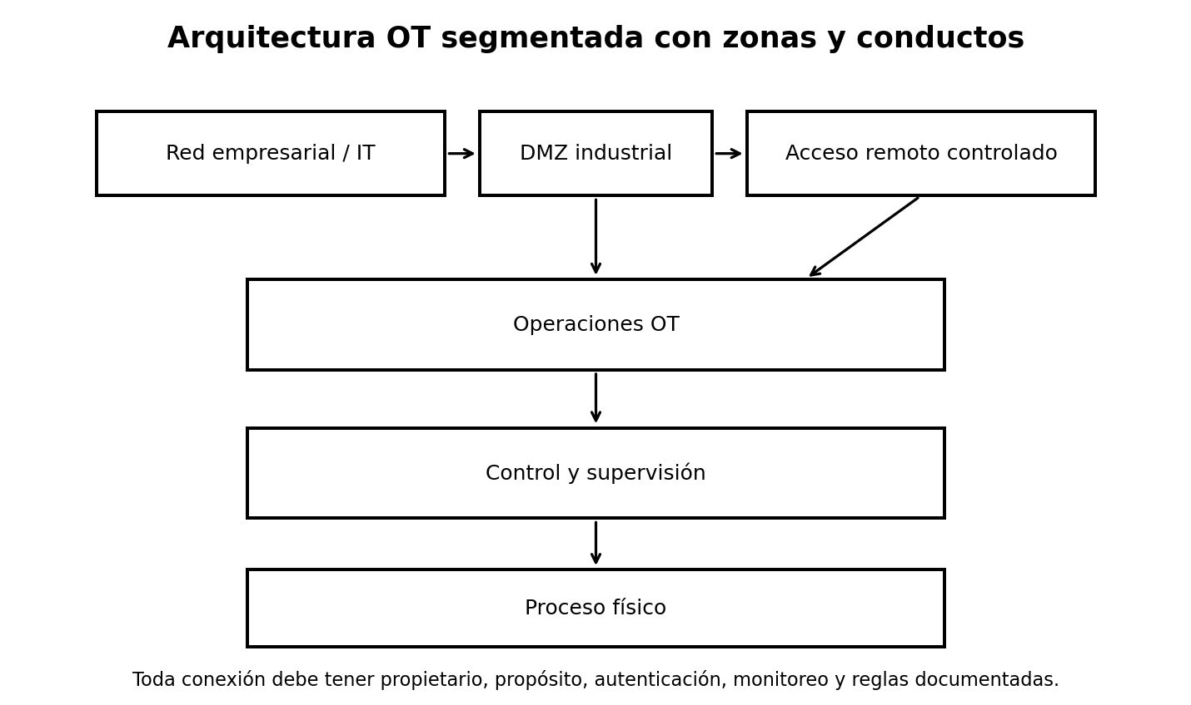

7. Identidad y control de acceso
- Use cuentas nominales y elimine administradores compartidos cuando sea técnicamente posible.
- Separe operadores, ingenieros, mantenimiento, proveedores y seguridad.
- Use MFA en acceso remoto, jump hosts, VPN y administración privilegiada.
- Aplique privilegio mínimo y acceso temporal.
- Proteja cuentas de servicio e identidades de máquina; rote credenciales mediante cambios aprobados.
- Revise acceso después de cambios laborales, fin de contratos, incidentes y retiro.

8. Acceso remoto y soporte de terceros
- Prohíba acceso remoto directo no administrado a controladores y estaciones de ingeniería.
- Exija VPN o acceso de confianza cero aprobado, MFA, jump host, registro de sesión y autorización temporal.
- Habilite acceso durante ventanas aprobadas cuando sea posible.
- Exija identidad, propósito, sistemas, comandos esperados y duración.
- Monitoree sesiones y termine acceso inactivo.
- Mantenga un método de emergencia para deshabilitar acceso remoto sin afectar operaciones seguras.

9. Seguridad de red y protocolos industriales
- Use reglas de denegación predeterminada entre zonas.
- Permita únicamente origen, destino, protocolo, puerto y dirección necesarios.
- Muchos protocolos industriales no fueron diseñados con autenticación o cifrado fuertes.
- Use monitoreo consciente del protocolo y firewalls industriales cuando corresponda.
- Proteja sincronización de tiempo, resolución de nombres, enrutamiento y administración.
- Deshabilite puertos, servicios, interfaces inalámbricas y accesos ocultos sin uso.
- Pruebe cambios en un entorno representativo.

10. Configuración segura y control de cambios
- Cree líneas base para controladores, HMI, servidores, estaciones, redes y sistemas de seguridad.
- Deshabilite servicios innecesarios y cuentas predeterminadas.
- Use listas permitidas de aplicaciones cuando sean compatibles y seguras.
- Exija revisión, aprobación operacional, copias, reversión y validación.
- Registre cambios de lógica, firmware, puntos de ajuste, cuentas y reglas de red.
- Use verificación de integridad o control de versiones para configuraciones y lógica críticas.

11. Vulnerabilidades y parches
- Monitoree avisos de fabricantes, alertas CISA, soporte, vulnerabilidades explotadas y controles compensatorios.
- No aplique parches solo por una puntuación alta; considere exposición, explotación, seguridad, proceso y recuperación.
- Pruebe parches y firmware en un entorno representativo.
- Programe mantenimiento con operaciones y prepare copias y reversión.
- Use segmentación, listas permitidas, parches virtuales, monitoreo y restricciones cuando no sea seguro parchear.
- Documente aceptación de riesgo y revísela.

12. Protección de endpoints, servidores y estaciones de ingeniería
- Use estaciones de ingeniería dedicadas.
- Restrinja correo, navegación, software personal y tareas de oficina en endpoints OT.
- Controle medios removibles y use estaciones de análisis.
- Proteja administrador local y deshabilite cuentas innecesarias.
- Implemente protección de endpoint solamente después de validar compatibilidad y desempeño.
- Mantenga instaladores, licencias, controladores, configuraciones y medios de recuperación sin conexión.

13. Copias, recuperación y resiliencia
- Respalde lógica de controladores, proyectos HMI, historiadores, imágenes, redes, certificados, licencias, recetas y datos críticos.
- Mantenga copias protegidas sin conexión o inmutables.
- Pruebe restauración con ingeniería y operaciones.
- Documente dependencias y secuencias seguras de reinicio.
- Mantenga repuestos, firmware aprobado, medios y contactos.
- Ejercite operación manual o degradada cuando sea posible.

14. Monitoreo y detección
- Recopile eventos de red, firewall, acceso remoto, identidad, endpoints, servidores, historiadores y controladores según capacidad.
- Use monitoreo pasivo y análisis de protocolos industriales.
- Establezca línea base de comunicaciones, ingeniería, descargas de lógica, firmware, nuevos dispositivos y sesiones.
- Alerte sobre activos nuevos, protocolos inesperados, cambios de lógica, protecciones deshabilitadas, comandos inusuales y tráfico entre zonas.
- Las detecciones deben revisarse con conocimiento de ciberseguridad y del proceso físico.

15. Defensa informada por amenazas con MITRE ATT&CK para ICS
- Use ATT&CK para ICS para comprender objetivos y técnicas observadas.
- Mapee técnicas a telemetría, controles, detecciones, respuesta y recuperación.
- Priorice escenarios relevantes para el sector, arquitectura y exposición.
- No trate ATT&CK como una lista de cumplimiento.
- Use ejercicios de mesa y validación segura, no técnicas peligrosas en producción.

16. Respuesta a incidentes OT
- Cree un plan específico integrado con seguridad, operaciones, ingeniería, seguridad física, asuntos legales, comunicaciones y respuesta empresarial.
- Defina quién puede aislar redes, detener procesos, deshabilitar acceso, cambiar lógica o iniciar apagado.
- Conserve registros, configuraciones, estado de controladores, capturas y evidencia física.
- Contenga con cuidado; desconectar puede eliminar visibilidad o crear un estado inseguro.
- Use recuperación controlada y verifique integridad del proceso.
- Realice lecciones aprendidas y actualice diagramas, controles, guías y capacitación.
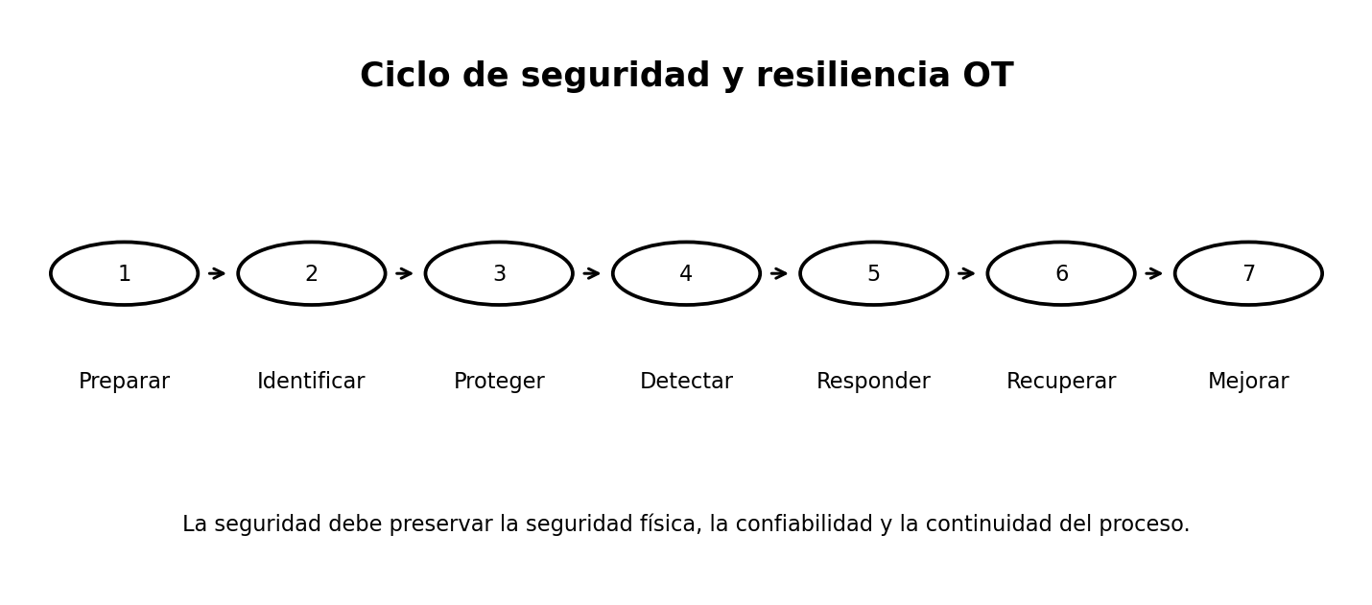

17. Preparación frente a ransomware y eventos destructivos
- Segmente OT de TI y restrinja relaciones administrativas.
- Proteja copias y cuentas de recuperación de la misma ruta de ataque.
- Prepárese para pérdida de identidad, virtualización, archivos, acceso remoto, historiadores y estaciones.
- Identifique operaciones mínimas viables y alternativas manuales.
- Ejercite comunicaciones sin correo corporativo.
- No reconecte sistemas restaurados sin verificarlos.

18. Cadena de suministro y proveedores
- Evalúe fabricantes, integradores, mantenimiento, software, servicios administrados, nube y soporte remoto.
- Exija desarrollo seguro, divulgación, integridad de actualizaciones, soporte, notificación y acceso controlado.
- Verifique fuentes de firmware, software y configuraciones.
- Controle productos sin soporte y planes de reemplazo.
- Evalúe subcontratistas y cuartas partes.

19. Nube, IIoT, edge y redes inalámbricas
- Inventarie sensores conectados, gateways, analítica, gemelos digitales, telemetría, módems y redes inalámbricas.
- Separe administración de nube del control directo cuando sea posible.
- Use identidad fuerte, certificados, cifrado y salidas controladas.
- Valide comportamiento seguro cuando fallen nube o comunicaciones.
- Proteja actualizaciones y plataformas edge.
- Evalúe residencia de datos, privacidad, acceso del proveedor y dependencia externa.

20. Seguridad física y controles ambientales
- Controle acceso a salas, gabinetes, armarios de red, sitios de campo y equipos portátiles.
- Monitoree manipulación, conexiones no autorizadas, gabinetes abiertos y reemplazo de dispositivos.
- Proteja energía, refrigeración, incendios, agua, ambiente y generación de respaldo.
- Coordine investigaciones físicas y cibernéticas.
- Trate sitios remotos sin personal como ambientes de mayor exposición.

21. Cumplimiento, evidencia y métricas
- Mantenga evidencia de inventarios, diagramas, riesgos, aprobaciones, acceso, copias, restauración, cambios, vulnerabilidades, capacitación, ejercicios, incidentes y correcciones.
- Mapee controles a NIST CSF 2.0, NIST SP 800-82 Rev. 3, ISA/IEC 62443, requisitos sectoriales y políticas.
- Mida reducción de riesgo, no solamente actividades.
- Métricas útiles incluyen activos no administrados, activos sin soporte, excepciones remotas, hallazgos vencidos, restauración, cobertura de detección y ejercicios.
- Identifique claramente NIST SP 800-82 Rev. 4 como trabajo previo al borrador y no como guía final vigente.

22. Hoja de ruta de 30, 60 y 90 días
- Días 1 a 30: establecer propietarios, identificar procesos críticos, inventariar activos prioritarios, documentar acceso remoto, validar copias y revisar rutas TI-OT.
- Días 31 a 60: crear zonas y conductos, reducir accesos, establecer línea base, definir vulnerabilidades y escribir guías de incidentes.
- Días 61 a 90: probar restauración, ejercitar ransomware y pérdida de visibilidad, validar detecciones, formalizar proveedores y crear métricas ejecutivas.

23. Listas y artefactos de ejemplo

Lista de preparación para producción
☐ Procesos críticos y consecuencias de seguridad documentados
☐ Inventario y diagramas validados
☐ Propietarios y autoridad de incidentes asignados
☐ Zonas y conductos aprobados
☐ Acceso remoto controlado y monitoreado
☐ Cuentas nominales, MFA y acceso privilegiado revisados
☐ Copias protegidas y restauración probada
☐ Proceso de vulnerabilidades operativo
☐ Líneas base y control de cambios establecidos
☐ Monitoreo pasivo y detecciones prioritarias habilitados
☐ Plan de incidentes y decisiones de contención documentados
☐ Ejercicio de ransomware y pérdida de visibilidad completado
☐ Riesgos de proveedores y productos sin soporte controlados
☐ Procedimientos manuales o degradados revisados
☐ Aceptación ejecutiva de riesgo registrada

Campos de inventario OT
Campo | Ejemplo
ID del activo | OT-PLC-001
Función | Control de agua de alimentación de caldera
Propietario | Operaciones de planta
Fabricante / modelo | Modelo de controlador aprobado
Firmware / SO | Versión validada
Ubicación | Planta 2 - Gabinete B
Zona | Control básico del proceso
Criticidad | Crítica
Impacto de seguridad | Posible parada y daño a equipos
Dependencias | HMI, historiador y estación de ingeniería
Acceso remoto | Proveedor solo mediante jump host aprobado
Copia | Lógica verificada trimestralmente
Soporte | Soportado hasta 2028
Última revisión | 2026-07-18

Ejemplo de riesgo OT
Riesgo: Una cuenta compartida de proveedor con acceso remoto permanente podría ser comprometida y usada para modificar lógica de controladores. Impacto: Pérdida de control, condiciones inseguras, interrupción y daño a equipos. Tratamiento: Sustituir la cuenta por identidades nominales, MFA, aprobación temporal, sesiones monitoreadas, alertas de cambios y revisión trimestral.

24. Glosario y referencias oficiales
Término | Definición
OT | Tecnología que supervisa o controla procesos, dispositivos e infraestructura física.
ICS | Sistemas de control industrial.
SCADA | Supervisión, control y adquisición de datos distribuidos.
PLC | Controlador lógico programable.
HMI | Interfaz hombre-máquina usada por operadores.
SIS | Sistema instrumentado de seguridad para llevar un proceso a un estado seguro.
Zona | Grupo de activos con requisitos comunes de seguridad.
Conducto | Ruta controlada de comunicación entre zonas.
Historiador | Sistema que almacena datos de proceso en series de tiempo.
Estación de ingeniería | Sistema usado para configurar y programar activos industriales.

Referencias oficiales
- NIST SP 800-82 Rev. 3 - Guide to Operational Technology Security: https://csrc.nist.gov/pubs/sp/800/82/r3/final
- NIST SP 800-82 Rev. 4 - Pre-Draft Call for Comments: https://csrc.nist.gov/pubs/sp/800/82/r4/iprd
- NIST Cybersecurity Framework 2.0: https://www.nist.gov/cyberframework
- ISA/IEC 62443 Series of Standards: https://www.isa.org/standards-and-publications/isa-standards/isa-iec-62443-series-of-standards
- MITRE ATT&CK for ICS: https://attack.mitre.org/matrices/ics/
- CISA Cross-Sector Cybersecurity Performance Goals: https://www.cisa.gov/cross-sector-cybersecurity-performance-goals
- CISA Industrial Control Systems Resources: https://www.cisa.gov/topics/industrial-control-systems

Licencia
Copyright © 2026 Alberto (Al) Leiva. Distribuido bajo la licencia CC BY-NC-SA 4.0.

